VRTAVKA

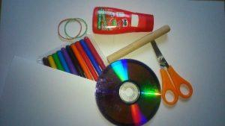
Potrebuješ:
- odpadno zgoščenko (CD)
- leseno paličico – debeline 14 mm (oz. debelejšo barvico),
- papir,
- dve navadni elastiki,
- škarje,
- flomastre,
- tekoče lepilo,
- lepilni trak.

Navodilo za izdelavo:
- Vzamete list papirja, obrišete zgoščenko in izrežete krog, ki ga nato okrasite in pobarvate, kot vam je všeč. Ali pa si natisnete pobarvanko iz spleta oziroma izberete, katero od ponujenih na koncu tega dokumenta.

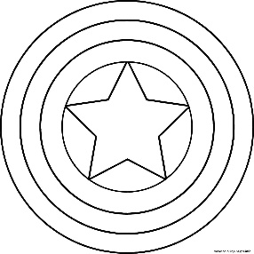
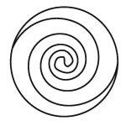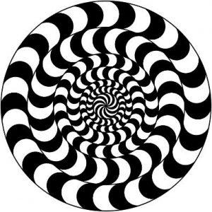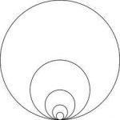

- Pobarvan krog nalepite na zgoščenko. Pri sestavljanju vrtavke prosi za pomoč odraslo osebo. Zgoščenko naj pritrdi na palčko tako, da uporabi elastiki.
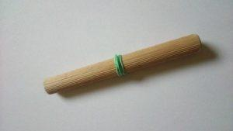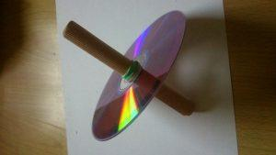
Vsaka elastika jo bo držala z ene strani. Elastike večkrat navijete okrog palčke in na koncu močno potisnete skupaj, da se nič ne premika.
Kdor je za os vrtavke uporabil barvico, bo moral mesto, kjer bo zgoščenka, najprej malo polepiti z lepilnim ali izolirnim trakom, saj je barvica pretanka.

In vrtenje se lahko začne.
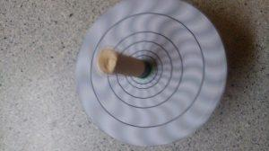
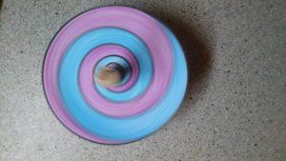

Modeli za barvanje vzorcev

